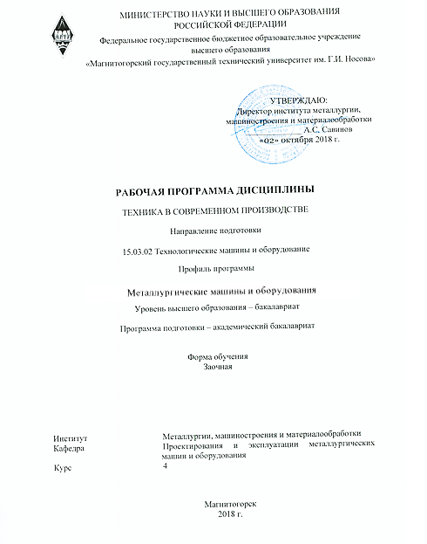

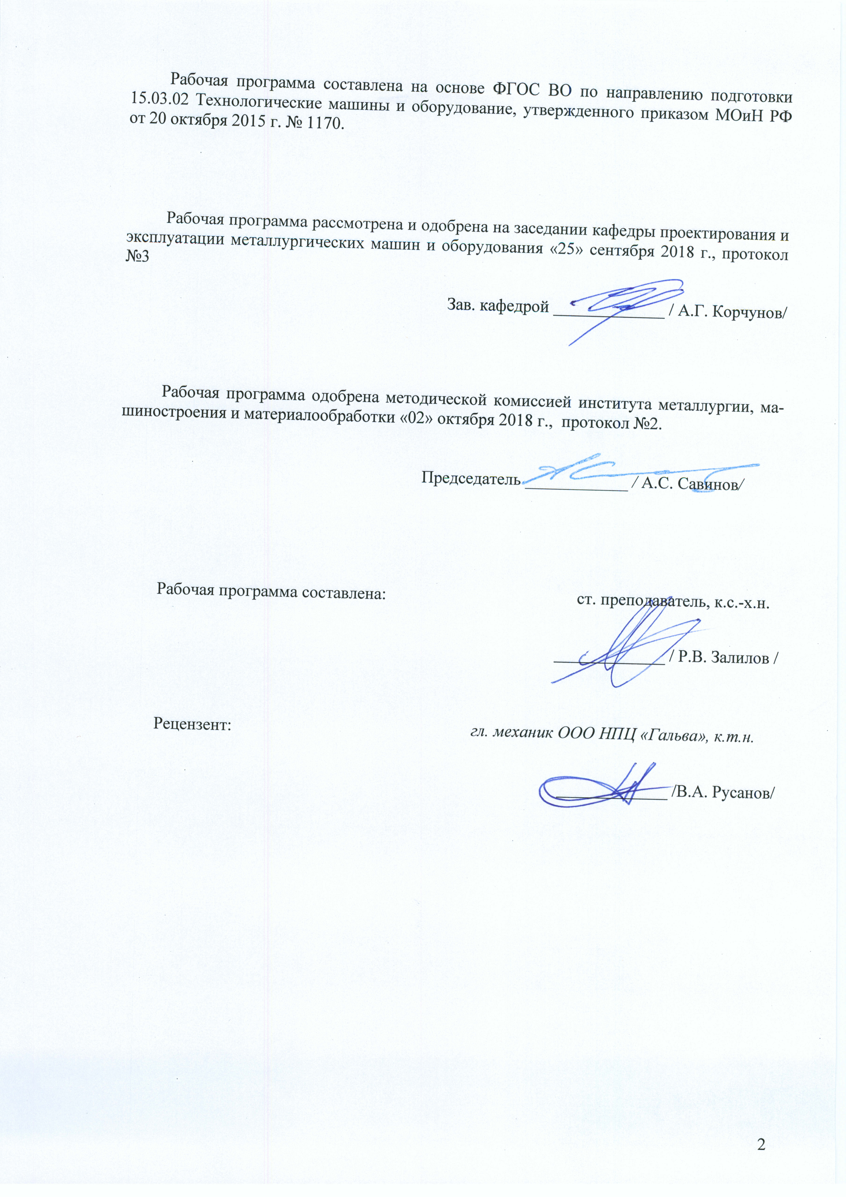

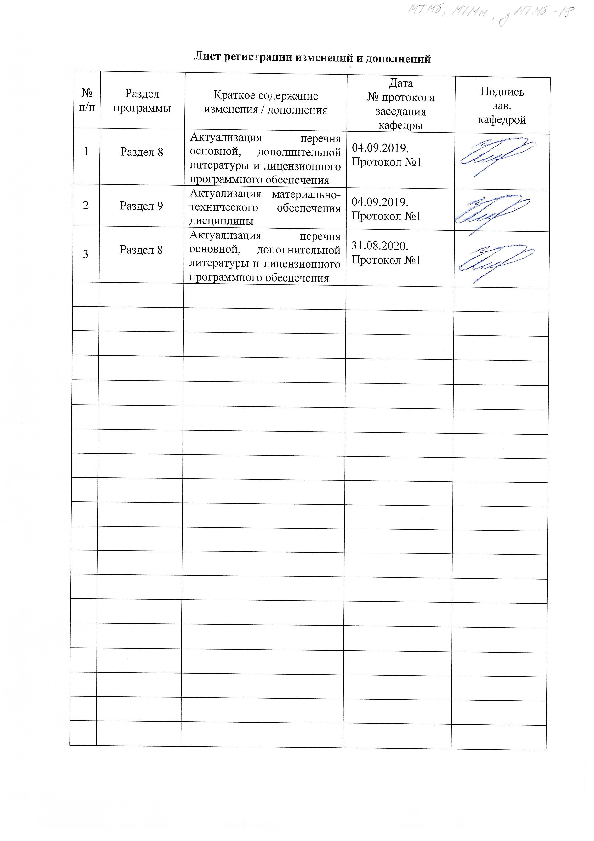

1. Цели о**своения дисциплины**

Целями освоения дисциплины «Техника в современном производстве» у студентов личностных качеств, а также формирование общекультурных компетенций в соответствии с требованиями ФГОС ВО по направлению подготовки 15.03.02 Технологические машины и оборудование

# 2 Место дисциплины в структуре образовательной программы подготовки специалиста

Дисциплина «Техника в современном производстве» входит в вариативную часть блока 1 образовательной программы, дисциплин по выбору.

Для изучения дисциплины необходимы знания (умения, владения), сформированные в результате изучения следующих дисциплин: истории, математики, физики.

Знания (умения, владения), полученные при изучении данной дисциплины будут необходимы для изучения следующих дисциплин: теоретическая механика, технология конструкционных материалов, сопротивление материалов.

# 3 Компетенции обучающегося, формируемые в результате освоения дисциплины и планируемые результаты обучения

В результате освоения дисциплины (модуля) «Техника в современном производстве» обучающийся должен обладать следующими компетенциями:

| Структурный элемент  компетенции | Уровень освоения компетенций |
| --- | --- |
| Планируемый результаты обучения |
| ОК-2 - способностью анализировать основные этапы и закономерности исторического развития общества для формирования гражданской позиции | |
| Знать - | * основные понятия и определения механики и металлургического производства; * способы производства металлов; * историю и этапы развития техники в рамках механики; * сферы деятельности механика; * вклад ученых разных поколений в развитие металлургии и механики; * развитие научных школ в России и вклад кафедры ПиЭММО в подготовку специалистов в области металлургического машиностроения. |
| Уметь: | * выделять главные причины и предпосылки развития техники в различных исторических этапах; * обсуждать темы по развитию машиностроения и металлургии в России и в Зарубежных странах. |
| Владеть: | * терминологией и единицами измерения величин в сфере металлургического машиностроения, * практическими навыками и способами демонстрации проявления основных законов; |
| **ПК-15** умением выбирать основные и вспомогательные материалы, способы реализации технологических процессов, применять прогрессивные методы эксплуатации технологического оборудования при изготовлении технологических машин | |
| Знать: | * термины и определения механики и металлургического производства; * способы производства металлов; * свойства материалов и область их применения |
| Уметь: | * применять полученные технические знания в профессиональной деятельности; использовать их на междисциплинарном уровне. |
| Владеть: | * практическими навыками использования элементов истории техники на других дисциплинах, на занятиях в аудитории и на производственной практике |

# **4 Структура и содержание дисциплины**

Общая трудоемкость дисциплины составляет 3 единиц 72 часов:

– контактная работа – 4,4 часов;

– аудиторная – 4 акад. часов;

внеаудиторная – 0,4 акад. часов;

– самостоятельная работа – 63,7 часов;

- подготовка к экзамену – 3,9 часов

| Раздел/ тема  дисциплины | Курс | Аудиторная  контактная работа  (в акад. часах) | | Самостоятельная работа (в акад. часах) | Вид самостоятельной  работы | Код и структурный элемент компетенции |
| --- | --- | --- | --- | --- | --- | --- |
| лекции | практич. занятия |
| Тема 1.  Металлургия и обработка металлов у первобытных народов в странах древней культуры | 2 | 0,5 |  | 7,1 | Написание контрольной работы подготовка к зачету | ОК-2 – з  ПК-15 -з |
| Тема 2.  Производство металла в средние века | 2 | 0,5 |  | 7,1 | Написание контрольной работы подготовка к зачету | ОК-2 – зув  ПК-15 - зув |
| Тема 3.  Предпосылки создания современных способов получения чугуна и стали | 2 | 0,5 |  | 7,1 | Написание контрольной работы подготовка к зачету | ОК-2 – зув  ПК-15 - зув |
| Тема 4. Обогащение руд. Получение брикетов агломерата и окатышей | 2 | 2 |  | 7,1 | Написание контрольной работы подготовка к зачету | ОК-2 – зув  ПК-15 - зув |
| Тема 5. История современного доменного производства | 2 | 2 |  | 7,1 | Написание контрольной работы подготовка к зачету | ОК-2 – зув  ПК-15 - зув |
| Тема 6. Конвертирование чугуна. | 2 | 2 |  | 7,1 | Написание контрольной работы подготовка к зачету | ОК-2 – зув  ПК-15 - зув |
| Тема 7. Процесс на подине. Электрометаллургия стали | 2 | 0,5 | 1 | 7,1 | Написание контрольной работы подготовка к зачету | ОК-2 – зув  ПК-15 - зув |
| Тема 8. Обработка металлов давлением | 2 |  | 1 | 7,1 | Написание контрольной работы подготовка к зачету | ОК-2 – зув  ПК-15 - зув |
| Тема 9. Кристаллизация стали | 2 |  |  | 7,1 | Написание контрольной работы подготовка к зачету | ОК-2 – зув  ПК-15 - зув |
| **Итого по дисциплине** |  | **2** | **2/** | **63,7** | **Зачет** |  |

# 5 Образовательные и информационные технологии

Реализация компетентностного подхода предусматривает использование в учебном процессе активных и интерактивных форм проведения занятий (компьютерных программ, деловых и ролевых игр, разбор конкретных ситуаций и тренинги) в сочетании с внеаудиторной работой с целью формирования и развития профессиональных навыков обучающихся.

Лекции носят информационный и проблемный характер, на практических занятиях рассматриваются узловые вопросы дисциплины, примеры решения профессиональных задач, технологических процессов и точек контроля. Контроль результатов освоения теоретического учебного материала проводиться в форме зачета.

Для реализации предусмотренных видов учебной работы в качестве образовательных технологий в преподавании дисциплины «Техника в современном производстве» используются традиционная и модульно - компетентностная технологии.

Передача необходимых теоретических знаний и формирование основных представлений по курсу «Техника в современном производстве» происходит с использованием мультимедийного оборудования.

Лекции проходят в традиционной форме, в форме лекций-консультаций и проблемных лекций. Теоретический материал на проблемных лекциях является результатом усвоения полученной информации посредством постановки проблемного вопроса и поиска путей его решения. На лекциях – консультациях изложение нового материала сопровождается постановкой вопросов и дискуссией в поисках ответов на эти вопросы.

При проведении практических занятиях используются работа в команде и методы IT.

Самостоятельная работа стимулирует студентов в процессе подготовки домашних заданий, при проблемных вопросах на практических занятиях, при подготовке к итоговой аттестации.

В рамках учебного курса предусмотрены встречи с представителями экспертов и специалистов российских и зарубежных компаний.

# 6 Учебно-методическое обеспечение самостоятельной работы студентов

Перечень тем для подготовки к зачету:

1. Появление простых орудий труда.
2. Первое применение металла.
3. Металлургия и обработка металлов у первобытных народов в странах древней культуры
4. Строительная техника.
5. Мануфактура.
6. Изменения в технике металлургии.
7. Изменения в военной технике.
8. Техника текстильного производства.
9. Первые машины и изобретательство.
10. Возникновение машинной индустрии
11. Изобретения первых машин в английской текстильной промышленности. Создание фабричной системы.
12. Пароатмосферные двигатели
13. Изобретение Генри Модсли.
14. Доменное производство.
15. Развитие способов передела чугуна в сталь
16. Механизация обработки земли. Эволюция плуга
17. Механизация процесса сева и уборки урожая.
18. Возникновение и развитие парового водного транспорта.
19. Изменения в технике связи
20. Производство металла в средние века
21. Предпосылки создания современных способов получения чугуна и стали
22. Обогащение руд. Получение брикетов агломерата и окатышей
23. История современного доменного производства
24. Конвертирование чугуна.
25. Процесс на подине. Электрометаллургия стали
26. Обработка металлов давлением
27. Кристаллизация стали
28. Листопрокатное производство

Контрольная работа выполняется обучающимся самостоятельно под руководством преподавателя. При выполнении контрольной работы обучающийся должен показать свое умение работать с нормативным материалом и другими литературными источниками, а также возможность систематизировать и анализировать фактический материал и самостоятельно творчески его осмысливать.

Преподаватель формулирует задание по контрольной работе и рекомендует перечень литературы для ее выполнения. Исключительно важным является использование информационных источников, а именно системы «Интернет», что даст возможность обучающимся более полно изложить материал по выбранной им теме.

В процессе написания контрольной работы обучающийся должен разобраться в теоретических вопросах избранной темы, самостоятельно проанализировать практический материал, разобрать и обосновать практические предложения.

Преподаватель, проверив работу, может возвратить ее для доработки вместе с письменными замечаниями. Студент должен устранить полученные замечания в установленный срок, после чего работа окончательно оценивается.

# 7 Оценочные средства для проведения промежуточной аттестации

**а) Планируемые результаты обучения и оценочные средства для проведения промежуточной аттестации:**

| Структурный элемент  компетенции | Планируемый результаты обучения | Оценочные средства |
| --- | --- | --- |
| ОК-2 - способностью анализировать основные этапы и закономерности исторического развития общества для формирования гражданской позиции | | |
| Знать - | * основные понятия и определения механики и металлургического производства; * способы производства металлов; * историю и этапы развития техники в рамках механики; * сферы деятельности механика; * вклад ученых разных поколений в развитие металлургии и механики; * развитие научных школ в России и вклад кафедры ПиЭММО в подготовку специалистов в области металлургического машиностроения. | *Вопросы для проверки:*   1. Термины и определения применяемые в сфере механики и металлургического производства мет. 2. Получение и применения железа. 3. Способы добычи и обогащения руд. 4. Методы плавки материалов. 5. Конструкции печей. 6. Основные этапы развития техники 7. Важнейшие технические изобретения. |
| Уметь: | * выделять главные причины и предпосылки развития техники в различных исторических этапах; * обсуждать темы по развитию машиностроения и металлургии в России и в Зарубежных странах. | *Вопросы для проверки:*   1. Этапы развития металлургии и металлургической техники. 2. Типовые железоделательные заводы. 3. Первые приспособления для обработки металлов ковкой, волочением, прокаткой в неприводных валках. 4. Зарождение двухступенчатого процесса получения железа. 5. Передел чугуна на железо в кричных горнах. 6. Переход от древесного угля к каменноугольному коксу в металлургии. 7. Сущность изобретения братьев Кранеджи 8. Появление и развитие электропривода. 9. Механизация и автоматизация металлургического производства.. 10. Механизация работ в доменном цехе. 11. Современное состояние и тенденции развития получения чугуна. 12. Современный кислородно-конвертерный процесс; тенденции его совершенствования. 13. Причины сокращения производства мартеновской стали 14. Начало развития электрометаллургии. 15. Кристаллизация стального слитка. |
| Владеть: | * терминологией и единицами измерения величин в сфере металлургического машиностроения, * практическими навыками и способами демонстрации проявления основных законов; | Составление краткого описания развития техники в определенных областях техники. |
| **ПК-15** умением выбирать основные и вспомогательные материалы, способы реализации технологических процессов, применять прогрессивные методы эксплуатации технологического оборудования при изготовлении технологических машин | | |
| Знать: | * термины и определения механики и металлургического производства; * способы производства металлов; * свойства материалов и область их применения | *Вопросы для проверки*   1. Важнейшие технические изобретения. 2. Получение и применения железа. 3. Способы добычи и обогащения руд. 4. Методы плавки. 5. Конструкции печей. |
| Уметь: | * применять полученные технические знания в профессиональной деятельности; использовать их на междисциплинарном уровне. | Описать связи различных отраслей производство с изобретениями науки и их влияние на этапы развития. |
| Владеть: | * практическими навыками использования элементов истории техники на других дисциплинах, на занятиях в аудитории и на производственной практике | *Вопросы для проверки*   1. Пути улучшения качества металлов. 2. Современное состояние и тенденции развития получения чугуна. 3. Изобретение конвертера.  * Современный кислородно-конвертерный процесс; тенденции его совершенствования. |

**б) Порядок проведения промежуточной аттестации, показатели и критерии оценивания:**

Примерная структура и содержание пункта:

Промежуточная аттестация по дисциплине «Техника в современном производстве» включает теоретические вопросы, позволяющие оценить уровень усвоения обучающимися знаний, и практические задания, выявляющие степень сформированности умений и владений, проводится в форме экзамена и в форме выполнения и защиты курсового проекта.

***Перечень тем для выполнение контрольной работы в виде реферата:***

Тема для написание контрольной работы выбирается тема реферата, где описывается определенный этап развития техники и технологии в процессе. Реферат будет защищаться на зачете.

***Примерный перечень тем рефератов:***

1. Простые орудия труда.
2. Сложные орудия труда.
3. Важнейшие технические изобретения.
4. Получение и применения железа.
5. Способы добычи и обогащения руд.
6. Примитивные методы плавки.
7. Конструкции первых горнов и печей.
8. Техника в трудах Архимеда, Фаллеса, Эвклида.
9. Сыродутный процесс.
10. Плавка железа в штюкофенах, блауофенах, домницах.
11. Этапы развития металлургии и металлургической техники.
12. Типовые железоделательные заводы.
13. Первые приспособления для обработки металлов ковкой, волочением, прокаткой в неприводных валках.
14. Зарождение двухступенчатого процесса получения железа.
15. Передел чугуна на железо в кричных горнах.
16. Переход от древесного угля к каменноугольному коксу в металлургии.
17. Сущность изобретения братьев Кранеджи
18. Пудлингование.
19. Появление и развитие электропривода.
20. Механизация и автоматизация металлургического производства.
21. Агломерация. Зарождение, развитие.
22. Различные системы доменных печей.
23. Механизация работ в доменном цехе.
24. Современное состояние и тенденции развития получения чугуна.
25. Изобретение конвертера.
26. Современный кислородно-конвертерный процесс; тенденции его совершенствования.
27. Первые мартеновские печи в России.
28. Причины сокращения производства мартеновской стали
29. Начало развития электрометаллургии.
30. Способы получения булата.
31. Кристаллизация стального слитка.
32. Пути улучшения качества металлов.

**Критерии оценки (в соответствии с формируемыми компетенциями и планируемыми результатами обучения):**

«зачтено» ставится в случае овладения студентом пороговым уровнем сформированности компетенций, т.е.:

знаний об основных понятиях и определения механики и металлургического производства;

способах производства металлов, о сфере деятельности инженера-механика;

умений выделять главные причины и предпосылки развития техники в различных исторических этапах; приобретать знания в области развития машиностроения и металлургии;

владением терминологией и единицами измерения величин в сфере металлургического машиностроения, первичными навыками исследовательской работы и составления научного отчета по литературным источникам.

***Перечень рекомендуемой литературы:***

1. Белевский Л.С. Механика. Учебное пособие. - МГТУ, Магнитогорск, 2003.
2. Костин В.Ф., Славин В.С. Техника и технология черной металлургии. Первый передел: Учебное пособие. 1999.
3. Костин В.Ф., Славин В.С. Техника и технология черной металлургии. Второй передел: Учебное пособие. 2005.

# 8 Учебно-методическое и информационное обеспечение дисциплины (модуля)

а) Основная **литература:**

1. Кальченко, А. А. История техники : учебное пособие / А. А. Кальченко, К. Г. Пащенко ; МГТУ. - Магнитогорск : МГТУ, 2017. - 1 электрон. опт. диск (CD-ROM). - Загл. с титул. экрана. - URL: <https://magtu.informsystema.ru/uploader/fileUpload?name=2852.pdf&show=dcatalogues/1/1133295/2852.pdf&view=true> (дата обращения: 23.10.2020). - Макрообъект. - Текст : электронный. - Сведения доступны также на CD-ROM.

**б) Дополнительная литература:**

1. Колесников, Ю. А. Металлургические технологии в высокопроизводительном конвертерном цехе : учебное пособие / Ю. А. Колесников, Б. А. Буданов, А. М. Столяров ; под ред. В. А. Бигеева; МГТУ. - [2-е изд., подгот. по печ. изд. 2015 г.]. - Магнитогорск : МГТУ, 2016. - 1 электрон. опт. диск (CD-ROM). - Загл. с титул. экрана. - URL: <https://magtu.informsystema.ru/uploader/fileUpload?name=2674.pdf&show=dcatalogues/1/1131421/2674.pdf&view=true> (дата обращения: 23.10.2020). - Макрообъект. - Текст : электронный. - Сведения доступны также на CD-ROM.
2. Бигеев, В. А. Металлургические технологии в высокопроизводительном электросталеплавильном цехе : учебное пособие / В. А. Бигеев, А. М. Столяров, А. Х. Валихметов ; МГТУ. - Магнитогорск : МГТУ, 2016. - 1 электрон. опт. диск (CD-ROM). - Загл. с титул. экрана. - URL: <https://magtu.informsystema.ru/uploader/fileUpload?name=2662.pdf&show=dcatalogues/1/1131349/2662.pdf&view=true> (дата обращения: 23.10.2020). - Макрообъект. - Текст : электронный. - Сведения доступны также на CD-ROM.
3. Оборудование для производства и качество продукции в цехах горячей прокатки : учебное пособие / М. И. Румянцев, О. В. Синицкий, Д. И. Кинзин, О. Б. Калугина ; МГТУ. - Магнитогорск : МГТУ, 2017. - 1 электрон. опт. диск (CD-ROM). - Загл. с титул. экрана. - URL: <https://magtu.informsystema.ru/uploader/fileUpload?name=3237.pdf&show=dcatalogues/1/1136956/3237.pdf&view=true> (дата обращения: 23.10.2020). - Макрообъект. - Текст : электронный. - Сведения доступны также на CD-ROM.
4. Андросенко, М. В. Основы управления металлургическими машинами и оборудованием : учебное пособие / М. В. Андросенко, О. А. Филатова ; МГТУ. - Магнитогорск : МГТУ, 2016. - 1 электрон. опт. диск (CD-ROM). - Загл. с титул. экрана. - URL: <https://magtu.informsystema.ru/uploader/fileUpload?name=2578.pdf&show=dcatalogues/1/1130388/2578.pdf&view=true> (дата обращения: 23.10.2020). - Макрообъект. - Текст : электронный. - Сведения доступны также на CD-ROM.
5. Корнилов, И. К.  История инженерного дела : учебное пособие для вузов / И. К. Корнилов. — 2-е изд., испр. и доп. — Москва : Издательство Юрайт, 2020. — 220 с. — (Высшее образование). — ISBN 978-5-534-12028-8. — Текст : электронный // ЭБС Юрайт [сайт]. — URL: <https://biblio-online.ru/viewer/istoriya-inzhenernogo-dela-446677#page/1>
6. Основы металлургического производства : учебник / В. А. Бигеев, К. Н. Вдовин, В. М. Колокольцев [и др.]; под общей редакцией В. М. Колокольцева. — 2_е изд., стер.— Санкт_Петербург : Лань, 2020. — 616 с. Текст : электронный // Электронно-библиотечная система «Лань» : [сайт]. — URL: <https://e.lanbook.com/reader/book/129223/#2>

**в) Методические указания:**

Методические указания для самостоятельной работы представлены в приложении 1.

Методические указания для практических занятий представлены в приложении 2

**г) Программное обеспечение Интернет-ресурсы:**

|  |  |  |  |  |  |
| --- | --- | --- | --- | --- | --- |
| **Профессиональные** **базы** **данных** **и** **информационные** **справочные** **системы** | | | | | |
|  | | Название курса | | Ссылка |  |
|  | | Электронная база периодических изданий East View Information Services, ООО «ИВИС» | | <https://dlib.eastview.com/> |  |
|  | |  |
|  | | Национальная информационно-аналитическая система – Российский индекс научного цитирования (РИНЦ) | | URL: <https://elibrary.ru/project_risc.asp> |  |
|  | | Поисковая система Академия Google (Google Scholar) | | URL: <https://scholar.google.ru/> |  |
|  | | Информационная система - Единое окно доступа к информационным ресурсам | | URL: <http://window.edu.ru/> |  |
|  | | Федеральное государственное бюджетное учреждение «Федеральный институт промышленной собственности» | | URL: <http://www1.fips.ru/> |  |
|  | | Российская Государственная библиотека. Каталоги | | <https://www.rsl.ru/ru/4readers/catalogues> |  |
|  | Электронные ресурсы библиотеки МГТУ им. Г.И. Носова | | <http://magtu.ru:8085/marcweb2/Default.asp> | |  |

Программное обеспечение

|  |  |  |
| --- | --- | --- |
| Наименование ПО | № договора | Срок действия лицензии |
| MS Windows 7 | Д-757-17 от 27.06.2017  Д-1227 от 08.10.2018 | 27.07.2018  11.10.2021 |
| MS Office 2007 | № 135 от 17.09.2007 | бессрочно |
| FAR Manager | свободно распространяемое ПО | бессрочно |
| 7-Zip | свободно распространяемое | бессрочно |

**9 Материально-техническое обеспечение дисциплины**

Перечень учебно-методических материалов и средств обучения

| Тип и название аудитории | Оснащение аудитории |
| --- | --- |
| Учебные аудитории для проведения занятий лекционного типа | Мультимедийные средства хранения, передачи и представления информации. |
| Учебные аудитории для проведения лабораторных занятий, групповых и индивидуальных консультаций, текущего контроля и промежуточной аттестации | Мультимедийные средства хранения, передачи и представления информации. |
| Помещения для самостоятельной работы обучающихся | Персональные компьютеры с пакетом MS Office, выходом в Интернет и с доступом в электронную информационно-образовательную среду университета |
| Помещения для хранения и профилактического обслуживания учебного оборудования | Шкафы для хранения учебно-методической документации, учебного оборудования и учебно-наглядных пособий. |

Лекционный зал, оборудованный современной презентационной техникой (проектор, экран, ноутбук).

Компьютерные классы, оборудованные современной техникой и мебелью для проведения практических или лабораторных занятий. Компьютеры объединены в локальную сеть с выходом в Интернет и электронную информационно-образовательную среду

ПРИЛОЖЕНИЕ 1

**Методические указания для самостоятельной работы**

В качестве самостоятельной работы студентам предлагается создать и оформить презентацию по теме дисциплины

***Методические рекомендации по подготовке презентаций***

Каждую презентацию выполняют один-два студента.

Обязательные структурные элементы презентации:

* Титульный лист.
* После титульного листа на отдельном слайде следует план-содержание, в котором указаны названия всех разделов (пунктов плана) презентации.
* После плана-содержания следует вводная часть. Объем вводной части составляет 1-2 слайда.
* Основная часть презентации может иметь один или несколько разделов и предполагает осмысленное и логичное изложение главных положений и идей, содержащихся в изученной литературе. В презентации рекомендуются ссылки на первоисточники. В том случае если цитируется или используется чья-либо неординарная мысль, идея, вывод, приводится какой-либо цифрой материал, таблицу – обязательно сделайте ссылку на того автора у кого вы взяли данный материал.
* Заключение содержит главные выводы, и итоги из текста основной части, в нем отмечается, как выполнены задачи и достигнуты ли цели, сформулированные в вводной части.
* Презентация может включать графики, таблицы, расчеты.
* Библиография (список литературы) здесь указывается реально использованная для подготовки презентации литература.

***Этапы работы над презентацией:***

Работу над презентацией можно условно подразделить на три этапа:

1. Подготовительный этап, включающий изучение предмета исследования.
2. Изложение результатов изучения в виде презентации.
3. Устное представление презентации по теме исследования.

***Перечень тем для презентации***

1. Общая структура отраслей производств.
2. Классификация производственной структуры цехов, специализация и кооперация.
3. Общая характеристика отрасли "Черная металлургия", ее состояние и роль в народном хозяйстве.
4. Экспортные особенности отрасли "Черная металлургия".
5. Чугун. Производство, классификация и применение.
6. Сталь, ее свойства, производство и применение. Классификация сталей. Их свойства и применение.
7. Общая характеристика отрасли "Цветная металлургия", ее состояние и роль в народном хозяйстве. Механика И. Ньютона. Закон всемирного тяготения. Сущность и история открытия.
8. М. В. Ломоносов. Биография и направления научных исследований. М. В. Ломоносов и просвещение в России.
9. Русские и советские физики — лауреаты Нобелевских премий.
10. А. Эйнштейн и теория излучения.
11. Дж. К. Максвелл и статистическая физика.

ПРИЛОЖЕНИЕ 2

**Методические указания по подготовке к практическим занятиям**

Практические задания по дисциплине введение в специальность представляют собой подготовку к обсуждению предложенных преподавателем тем, поиск и изучение необходимой информации по темам практических занятий, и представляют собой семинары.

Подготовьте информацию по следующим вопросам:

***Вопросы для обсуждения на практических занятиях***

1. Принципы периодизации науки и техники.
2. Основные противоречия и закономерности в развитии науки и техники.
3. Смена технологических укладов в ходе исторического развития общества.
4. Металлургия и обработка металлов
5. Производство металла
6. Создания современных способов получения чугуна и стали
7. Взаимосвязь науки и техники. Превращение науки в производительную силу. Основные направления научно-технического прогресса. Роль науки и техники в развитии общества. История науки и техники как предмет исследования.
8. Протонаучные знания первых цивилизаций.
9. Крупнейшие технические достижения и внедрение машинной техники в промышленность.
10. Крупнейшие изобретения XX в. и динамика развития отдельных типов технических объектов.
11. Обогащение руд. Получение брикетов агломерата и окатышей
12. Современное доменное производство
13. Конвертирование чугуна
14. Процесс на подине. Электрометаллургия стали.
15. Взаимосвязь науки и техники.
16. Превращение науки в производительную силу. Основные направления научно-технического прогресса.